- O pictograma mostra o número de livros lidos por cinco amigos no último ano.
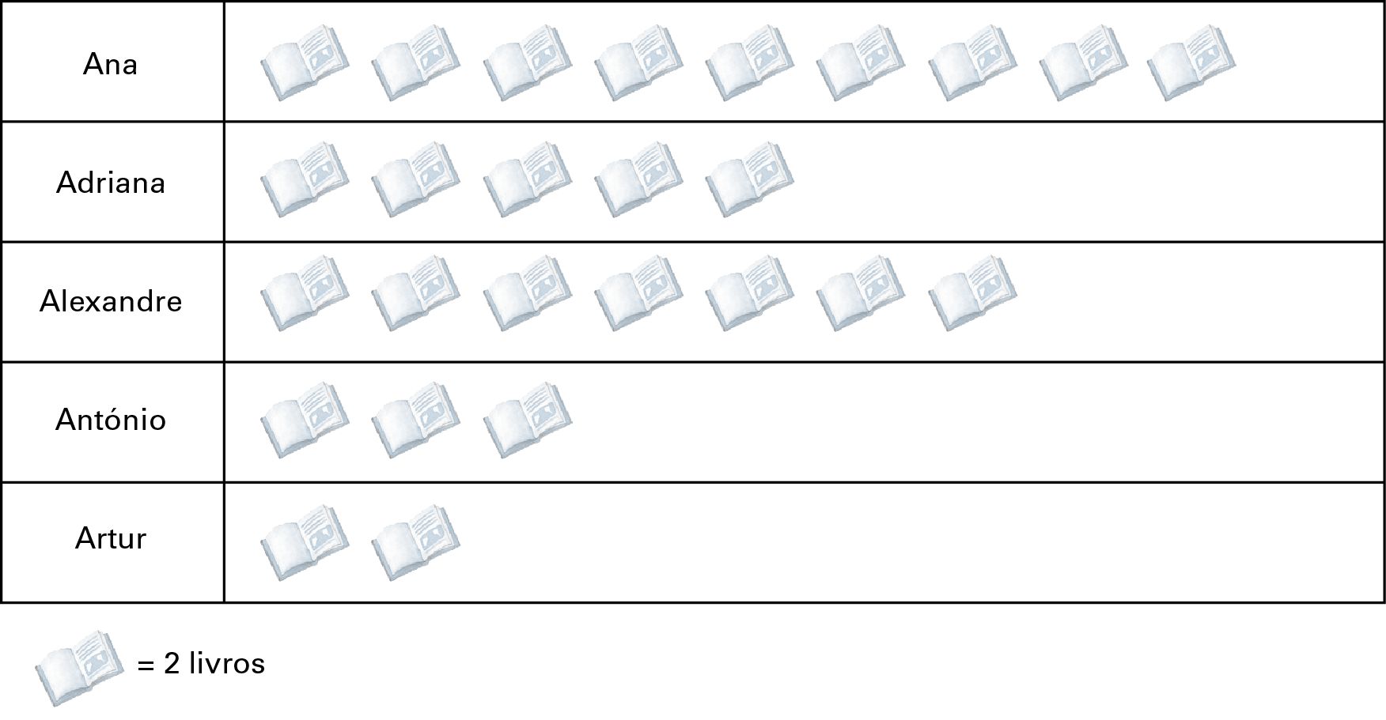
  - Quantos livros leu a Ana no último ano?
  - Quantos livros o Artur leu menos que o Alexandre?
  - Calcula, em média, quantos livros cada amigo leu por mês?

- Na escola da Rita, fez-se um estudo sobre o gosto dos alunos pela leitura.
Um inquérito realizado incluía a questão seguinte:
«Quantos livros leste desde o início do ano letivo?»
As respostas obtidas na turma da Rita, relativamente a esta pergunta, estão representadas no gráfico de barras seguinte.
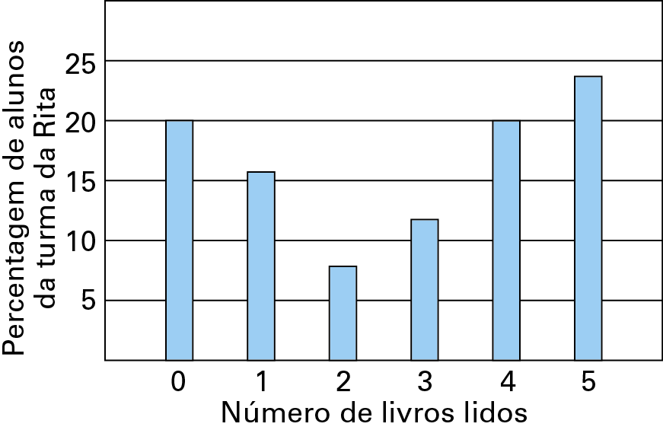
Sabendo que a turma da Rita tem 25 alunos, relativamente ao número de livros lidos pelos alunos da escola da Rita calcula:
2.1. a média.
2.2. a moda.
2.3. a mediana.
- Registou-se o número de macacos de um jardim zoológico, com 5, 6, 7 e 8 anos de idade.
A tabela seguinte, onde não está indicado o número de macacos com 7 anos de idade, foi construída com base nesse registo.
Idade dos macacos (em anos) | 5 | 6 | 7 | 8
Número de macacos | 3 | 4 | … | 2

A mediana das idades destes animais é 6,5.
Determina o número de macacos com 7 anos de idade.
Mostra como chegaste à tua resposta.
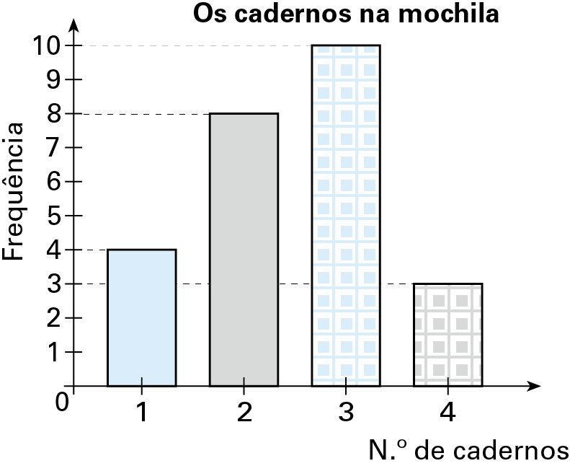
- No gráfico mostra-se o número de cadernos que os alunos do 7.ºA levaram para a escola no dia 10 de Fevereiro.
  - Quantos alunos tem o 7.°A?
  - Qual é a percentagem de alunos que levaram dois cadernos na mochila?
  - Calcula a média, a mediana e a moda do número de cadernos.

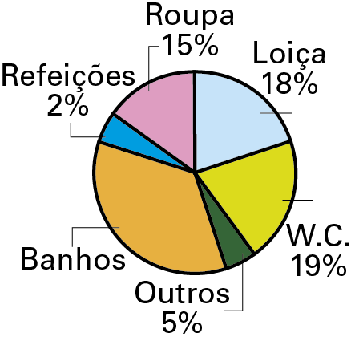
- Um agregado familiar com 4 pessoas tem um consumo médio diário de 500 litros de água.
O consumo médio diário de água para banhos é:
(A) 83,3 litros (B) 83 litros
(C) 200 litros (D) 205 litros

- O João frequenta o 11.° ano e obteve em quatro testes de Matemática as classificações seguintes:
10,5 16,3 15,8 13,1
Vai fazer o último teste a esta disciplina, e pretende obter, nos cinco testes, uma média final de 15 valores.
Qual deve ser a classificação do quinto teste?

Soluções

1.1. 18 livros
1.2. 10 livros
1.3. Ana: 1,5 livros; Adriana: 0,83 livros (2 c. d.); Alexandre: 1,17 livros; António: 0,5; Artur: 0,33 (2 c. d.).
2.1. Média: 2,68
2.2. Moda: 5 livros
2.3. Mediana: 4 livros
3. 5 macacos com sete anos de idade
4.1. 25 alunos
4.2. 32%
4.3. Média: 2,48 cadernos; Moda: 3 cadernos; Mediana: 3 cadernos.
5. (D)
6. 19,3 valores.

